

Model webteksten en infographic wijzigingen in de Participatiewet per 1 januari 2027
Deze modelteksten bevatten voor inwoners relevante wijzigingen in het kader van de Participatiewet in balans, fase 3. Ze zijn te gebruiken voor op de website of bij andere voorlichting aan inwoners.
Inhoud
Extra geld bij laag inkomen 2
Individuele inkomenstoeslag 2
Werk en bijstand 3
Werk en maatschappelijke participatie 4
Werken, re-integreren en meedoen in de samenleving 4
Mantelzorg 4
Rechten, plichten en maatregelen 5
Wat zijn uw rechten en plichten? 5
Een lagere uitkering krijgen 5

Extra geld bij laag inkomen

Individuele inkomenstoeslag
Heeft u <aantal> jaar een laag inkomen? Misschien kunt u dan een individuele inkomenstoeslag krijgen. Dit is een geldbedrag dat de gemeente 1 keer per jaar kan geven aan inwoners met een laag inkomen. <link naar tabel inkomensgrenzen gemeente>.
Voor wie?
- U heeft <aantal> jaar een laag inkomen.
- U heeft geen of weinig vermogen (geld en bezittingen).
- U bent 21 jaar of ouder.
- U heeft geen AOW.
- U verwacht geen hoger inkomen te krijgen binnenkort.
- U bent geen student.
Hoe vraagt u de inkomenstoeslag aan?
Let op! Het is mogelijk dat u de inkomenstoeslag vanzelf krijgt en niet hoeft aan te vragen.
Wanneer is dat?
- Als u een uitkering van de gemeente ontvangt; of
- Als u meedoet met een andere regeling van de gemeente voor inwoners met een laag inkomen.
We weten dan al of u de inkomenstoeslag kunt krijgen of niet.
Heeft u geen uitkering van de gemeente en geen regeling voor inwoners met een laag inkomen? Dan kunt u de inkomenstoeslag hier aanvragen:
<link naar digitale aanvraag of download aanvraagformulier>
Contact
Heeft u vragen of hulp nodig? Bel ons dan.
Telefoonnummer: <telefoonnummer, dagen en -tijden>.

Werk en bijstand

Inkomstenvrijlating/bijverdienregeling
Gaat u werken en houdt u daarbij een aanvullende uitkering van de gemeente? Helpt dit werk u om meer te gaan werken of aan het werk te blijven? Dan kan de gemeente 15% van uw inkomen uit werk vrijlaten. Dit deel trekken we niet af van uw uitkering. U houdt iets meer uitkering over.
In totaal ontvangt u dan:
- uw salaris;
- plus een aanvullende uitkering;
- plus 15% van uw inkomen.
Deze regeling duurt maximaal 12 maanden. Soms kunnen we de regeling daarna nog verlengen.
Stopt u eerder met werken? Dan stopt ook de regeling. Als u weer gaat werken, bekijken we of we u opnieuw een inkomensvrijlating geven.
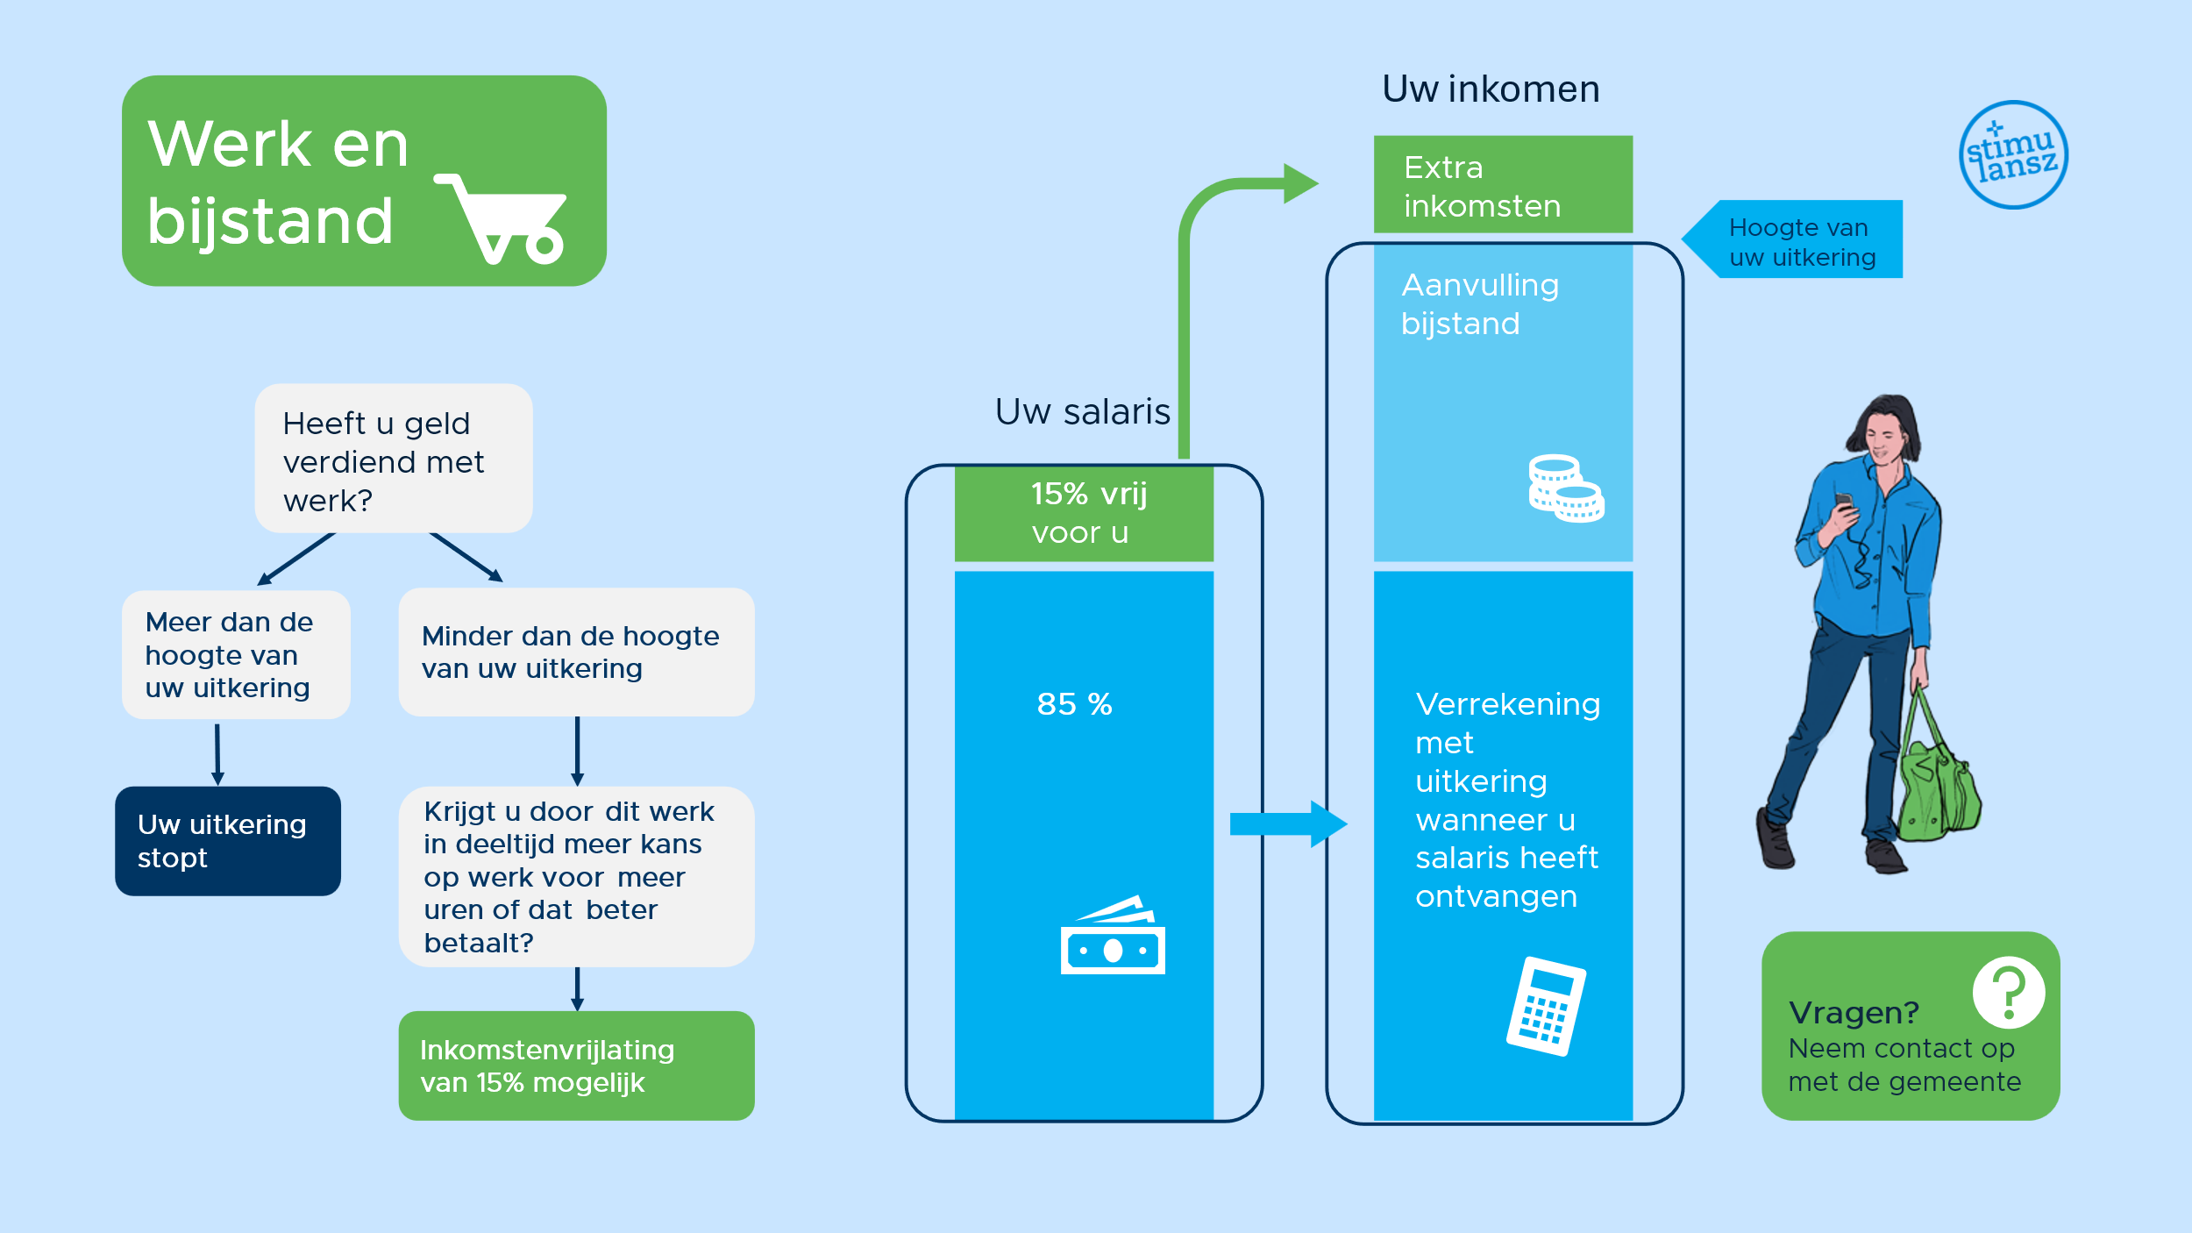

Werk en maatschappelijke participatie

Werken, re-integreren en meedoen in de samenleving
In de gemeente <naam gemeente> vinden we het belangrijk dat iedereen meedoet. Heeft u een bijstandsuitkering? Dan willen we het liefst dat u uw eigen inkomen gaat verdienen. Lukt dit (nog) niet? Dan kijken we hoe u op een andere manier actief kunt zijn in de samenleving. Samen kijken we wat er mogelijk is en hoe we u daarbij kunnen ondersteunen. Heeft u zelf een idee wat u kunt doen? Bespreek dit dan met de gemeente.

Mantelzorg
Bent u mantelzorger en heeft u een uitkering? Door te zorgen voor een naaste bent u actief en draagt u bij aan de samenleving.
Mantelzorg is onbetaalde en noodzakelijke zorg voor een partner, familielid of vriend(in) die ziek is of een (lichamelijke) beperking heeft. Het gaat hierbij om zorg die meer tijd en energie kost dan normale zorg.

Rechten, plichten en maatregelen

Wat zijn uw rechten en plichten?
Bij een uitkering van de gemeente horen rechten en plichten:
Rechten
U heeft recht op goede hulp en advies van de gemeente. En het recht om te weten welke beslissingen de gemeente voor u neemt en waarom.
Plichten
U heeft de plicht om ons alle informatie te geven die nodig is voor de uitkering. Bijvoorbeeld dat u gaat werken of gaat samenwonen.
U houdt zich ook aan afspraken die we met u maken. Bijvoorbeeld de afspraken over werk zoeken of over activiteiten die u gaat doen.

Een lagere uitkering krijgen
Houdt u zich niet aan de verplichtingen? Dan kunt u tijdelijk een lagere uitkering krijgen. Meestal gaat het om 1 maand 5 tot 25% minder uitkering.
Bij het besluit hierover kijkt de gemeente naar:
- aan welke verplichtingen u zich niet heeft gehouden en of u hier iets aan kon doen;
- uw persoonlijke situatie: hoe het met u gaat en hoe het bij u thuis is;
- uw financiële situatie: krijgt u door dit besluit problemen met het betalen van huur en boodschappen of problemen met een schuldhulptraject?;
- de rol van de gemeente: hebben we u voldoende gesproken en de juiste informatie gegeven?
Pas daarna besluiten we of we uw uitkering verlagen, hoeveel lager en hoelang de gemeente dit doet.

